**Total tonic clonic seizure recognition of wrist signals**

**Abstract：**

**摘 要：**癫痫患者在日常生活中无人陪护时发病是极其危险的，对癫痫患者发病时报警可以及时通知家人来采取措施。在此背景下，提出了一种基于腕部信号的全面强直-阵挛发作（general tonic-clonic seizure,GTCs）识别方案。首先将腕部的加速度、皮肤电、心率和腕动次数信号提取特征，其次通过随机森林算法降维，减少不必要的特征对分类的干扰；最后以正常数据样本数量远大于发病数据样本数量，采取牺牲识别发病数据的准确率，尽而提高识别正常数据准确率的方式进行训练模型，对比SVM（支持向量机）、AdaBoost、XGBoost三种机器学习模型的检测识别效果。结果表明：当连续预测发病时长达到9 s时，SVM算法能识别出10条数据中的所有GTCs发作（中位数39.5 s，范围5-69 s），错误识别率（false recognition rate, FRR）为0.08/d。当预测发病时长达到19 s时，三种算法模型均能有效降低FRR，但同时会产生更多的漏报。通过腕部信号实现了检测GTCs发作，且有好的识别效果以及低的FRR，有助于可穿戴式癫痫识别设备的开发。

**关键词**：腕部信号；全面强直-阵挛发作；癫痫；可穿戴设备；机器学习

**1 Introduction**

癫痫属于慢性脑功能障碍综合症，主要特征为突然、反复和短暂性的中枢神经系统功能失常[1]。现如今很多学者采用脑电信号来进行癫痫检测识别，但脑电信号的检测需要用医院的医疗设备才能实现，病人在日常生活中，尤其在夜间缺少监护人的情况下癫痫发作，是一件很危险的事情，所以用脑电信号作为癫痫的检测信号，在空间和便利性上都有所局限。

近年来，随着人体动作信号的运动姿态识别技术和可穿戴式设备领域的迅猛发展，人们试图通过肢体信号来寻找一种能够快速有效地识别癫痫发作的技术方法。有很多学者对癫痫便携式检测装置进行开发。一种基于四肢加速度计（ACM）的儿童夜间运动性癫痫检测系统和算法，敏感率达到95.71%[2]。可穿戴式肌电图设备检测GTCs，灵敏度为93.8%，误报率为0.67/d[3]。皮肤电（Electrodermal Activity, EDA）是交感神经系统对汗腺活动调节的一种人体特性，Empatica 公司推出了一款与EDA有关的癫痫检测手环，它的最大特点之一是定制，Empatica 依靠机器学习来积累用户习惯和周期数据，从而提高其预测能力[5]。之后，腕部皮肤电导可用作GTCs发作的判别指标再次被证实[6]。采用皮肤电和加速度信号，能在GTCs检测中取得94%的准确率和0.74/d的误报率[7]。也有学者使用皮肤电导信号、心率信号、三轴加速度信号以及皮肤温度信号设计的癫痫检测手环[8]。本次课题将采用腕部加速度、皮肤电、腕动次数和心率信号，对比几种常见机器学习算法，对GTCs发作的识别效果。

**2** **Material and methods**

本文提出基于腕部信号来识别GTCs发作的方法，采用腕部加速度、皮肤电、心率和腕动次数信号，在71个特征下，采用现阶段分类效果公认较好的三种机器学习算法模型进行分类训练。流程图见图1。

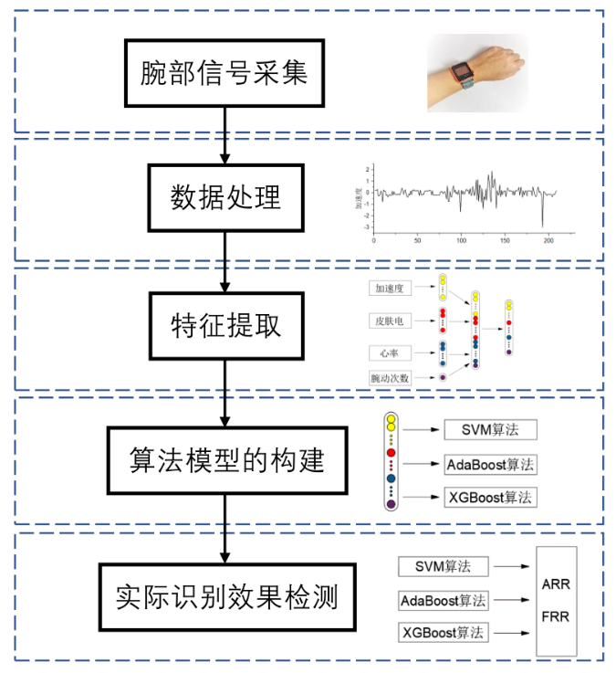

图1 流程图

2.1 数据来源

本次数据在首都医科大学三博脑科医院进行采集，包含各个年龄的患者，并由权威专家通过专业医疗设备进行癫痫时间标记。共采集了19人临床数据，检测到31次癫痫发作，其中GTCs 8人，10组数据，小发作11人，21组数据。并加入正常人的生活数据作为日常数据。本次仅对GTCs进行研究,共取25天的数据量，其中GTCs占有994秒。

2.2 数据处理

由癫痫监测手环采集的数据，在GTCs发作时，加速度信号剧烈变化，皮肤电采用皮肤电阻为研究对象，经一段时间后出现下降，心率信号可能有所上升见图2～4。在人体上采集信号有诸多干扰，由于采集用的手环具备高通滤波功能，故为了消除椒盐噪声的影响，只对加速度信号采用五点中值滤波，采用滑窗6秒，步长1秒的方式进行取样。本文将患者的数据分为正常数据和发病数据。



**Figure 2** Acceleration signal



**Figure 3** Galvanic skin response signal



**Figure 4** Heart rate signal

2.3 特征提取

初步选取了91个特征，通过随机森林算法特征重要性排序，去除重要性总和不超过5%的20个特征，最终剩余71个特征。其中加速度30个特征、皮肤电25个特征、心率15个特征和腕动次数1个频域特征，见表1。

**Tab.1 Summary of the feature**

|  |  |  |  |  |
| --- | --- | --- | --- | --- |
| 特征名称 | 加速度特征 | 皮肤电特征 | 心率  特征 | 腕动次数特征 |
| 峰峰值 | √ | √ |  |  |
| 标准差 | √ | √ | √ |  |
| 平均值 | √ | √ | √ |  |
| 能量 | √ | √ | √ |  |
| 四分位距 | √ | √ |  |  |
| 过零点次数 | √ |  |  |  |
| 变异系数 | √ | √ | √ |  |
| 振幅对数 | √ | √ |  |  |
| 平均能量比 | √ | √ | √ |  |
| 峰值 | √ | √ | √ |  |
| 一阶差分的均值 | √ | √ | √ |  |
| 二阶差分的均值 | √ | √ | √ |  |
| 一阶差分的四分位距 | √ | √ |  |  |
| 二阶差分的四分位距 | √ | √ |  |  |
| 一阶差分的标准差 | √ | √ | √ |  |
| 二阶差分的标准差 | √ | √ | √ |  |
| 一阶差分的峰峰值 | √ | √ |  |  |
| 二阶差分的峰峰值 | √ | √ |  |  |
| 一阶差分的绝对值均值 | √ | √ | √ |  |
| 二阶差分的绝对值均值 | √ | √ |  |  |
| 一阶总体变化量 | √ | √ |  |  |
| 二阶总体变化量 | √ | √ |  |  |
| 平方的均值 | √ | √ | √ |  |
| 平方的均均值 | √ | √ | √ |  |
| 平方的标准差 | √ | √ | √ |  |
| 平方的四分位距 | √ |  | √ |  |
| 峰值幅值 | √ | √ |  | √ |
| 峰值频率 | √ |  |  |  |
| 功率谱密度最大值 | √ |  |  |  |
| 能量谱能量值 | √ |  |  |  |

2.4 训练模型

将特征集分别贴标签，送入机器学习算法中训练模型，模型训练过程见图5。选取5个人包含6条GTCs发作的数据和正常人的生活数据作为训练数据，所有数据都作为预测数据。将参与训练模型的正常样本与发病样本比例选为300：1，预测样本比例为1：1。

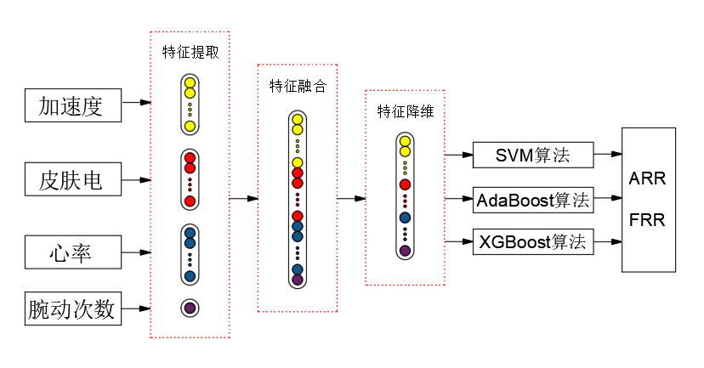

加速度、皮肤电和心率信号每个提取30个特征，腕动次数提取一个特征，将所有特征融合在一起后，进行降维处理。将降维后的特征集，分别经过SVM、AdaBoost和XGBoost分类器。

2.5 评价系统

有学者在基于脑电特征的癫痫发作预测中采用预测敏感性和错误预测率作为评价指标[9]。本次采用的评价指标为准确识别率 (accurate recognition rate, ARR) 和错误识别率 (false recognition rate, FRR)。ARR是指能识别出癫痫发病的概率，FRR是每小时发生误报的次数，公式如下：

$$ARR=\frac{正确识别癫痫次数}{癫痫总共发生次数}×\text{100\% }(4) \\ FRR=\frac{错误报警次数}{总天数} (5)$$

**3 results**

3.1 预测结果

选取SVM、AdaBoost和XGBoost算法分别训练的模型，依次预测数据集。当模型预测连续出现*n*秒，都预测为发病时，则发病报警一次，每次报警完10分钟内不在报警。选取*n*为9和19两种情况，模型的验证结果如表2所示。

**Tab.2 Summary of ARR and FRR**

|  |  |  |  |
| --- | --- | --- | --- |
| 指标 | SVM | AdaBoost | XGBoost |
| 9秒预测敏感性,ARR（%） | 100 | 60 | 100 |
| 9秒错误预测率,FRR（d-1） | 0.08 | 0.36 | 1 |
| 19秒预测敏感性,ARR（%） | 80 | 30 | 90 |
| 19秒错误预测率,FRR（d-1） | 0 | 0.08 | 0.32 |

3.2 识别性能比较

本文的研究成果与其他学者的成果做对比，ARR值相近的情况下，FRR值更低，具有更好的GTCs识别性能，其他学者研究成果见表3。



**4 Discussion and conclusions**

本次研究采用的是GTCs数据，使用腕部加速度、皮肤电、腕动次数和心率特征，选用10条GTCs中的6条数据作为训练数据，在9秒SVM 和XGBoost算法下能全部识别出10条数据内的发病，但XGBoost算法的FRR值比SVM的大得多。AdaBoost算法在*n*为9秒时，10条数据中有4条未能识别，且具有很高的错误预测率，其识别能力较差。当*n*增大到19秒时，三种算法的ARR和FRR值均降低，因此可以通过调节*n*值改变灵敏度。因此SVM识别效果优于其余两种算法，在全部识别出GTCs时，FRR值仅为0.08/d（中位数39.5s，范围5-69s）。本次课题提出的方法，有利于GTCs的快速检测识别，具有重要意义。

**References**

1. Vezzani A, Fujinami RS, White HS, *et al*. Infections, inflammation and epilepsy[J]. Acta neuropathologica, 2016, 131(2): 211-234.
2. Van de Vel A, Cuppens K, Bonroy B, *et al*. Long-term home monitoring of hypermotor seizures by patient-worn accelerometers[J]. EPILEPSY & BEHAVIOR, 2013, 26(1): 118-125.
3. Beniczky S, Conradsen I, Henning O, *et al*. Automated real-time detection of tonic-clonic seizures using a wearable EMG device[J]. Neurology, 2018, 90(5): e428-e434.
4. Van Dooren, de Vries JJG, Janssen JH, *et al*. Emotional Sweating Across the Body: Comparing 16 Different Skin Conductance Measurement Locations[J]. Physiology & Behavior, 2012, 106(2): 298-304.
5. 本刊讯. 首个癫痫发作监测用智能穿戴设备或将替代脑电图监测设备[J]. 首都食品与医药, 2018(08)
6. 尚丽, 王开颜, 余爽. 皮肤电导作为癫痫全面性强直-阵挛发作报警指标的可行性研究[J]. 临床神经病学杂志, 2020, 33(03): 201-204.
7. Poh MZ, Loddenkemper T, [Reinsberger C](https://www.webofscience.com/wos/alldb/general-summary?queryJson=%5B%7B%22rowBoolean%22:null,%22rowField%22:%22AU%22,%22rowText%22:%22Reinsberger,%20Claus%22%7D%5D&eventMode=oneClickSearch), *et al*. Convulsive seizure detection using a wrist-worn electrodermal activity and accelerometry biosensor[J]. Epilepsia, 2012, 53(5): e93-e97
8. 邢孔鹏. 可穿戴式全面性强直—阵挛癫痫监测系统研制[D]. 苏州: 苏州大学, 2020.
9. 高云园, 高博, 罗志增, 等. 基于脑电多特征融合的癫痫发作预测方法[J/OL]. 控制与决策: 1-9.
10. Onorati F, [Regalia G](https://www.webofscience.com/wos/alldb/general-summary?queryJson=%5B%7B%22rowBoolean%22:null,%22rowField%22:%22AU%22,%22rowText%22:%22Regalia,%20Giulia%22%7D%5D&eventMode=oneClickSearch),  [Caborni C](https://www.webofscience.com/wos/alldb/general-summary?queryJson=%5B%7B%22rowBoolean%22:null,%22rowField%22:%22AU%22,%22rowText%22:%22Caborni,%20Chiara%22%7D%5D&eventMode=oneClickSearch), *et al*. Multicenter clinical assessment of improved wearable multimodal convulsive seizure detectors[J]. Epilepsia, 2017, 58(11): 1870–1879